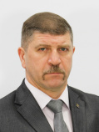
Суський Юрий Иванович
Избирательный округ № 5 «Арктический»
Депутат Совета городского округа «Город Нарьян-Мар».

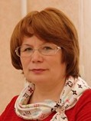
Дроздова Вера Авенировна
Избирательный округ № 9 «Пионерский»
Заместитель председателя Совета городского округа «Город Нарьян-Мар».

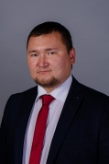
Терлецкий Александр Игоревич
Избирательный округ № 13 «Юбилейный»
Заместитель председателя Совета городского округа «Город Нарьян-Мар».


Абеленцева Елена Ивановна
Избирательный округ № 8 «Школьный»
Депутат Совета городского округа «Город Нарьян-Мар».


Козицина Ольга Юрьевна
Избирательный округ № 14 «Городецкий»
Депутат Совета городского округа «Город Нарьян-Мар».


Кыркалов Виктор Дмитриевич
Избирательный округ № 15 «Кармановский»
Депутат Совета городского округа «Город Нарьян-Мар».


Ляпунова Анастасия Николаевна
Избирательный округ № 4 «Малый Качгорт»
Депутат Совета городского округа «Город Нарьян-Мар».

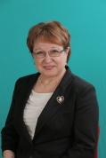
Хабарова Елена Владимировна
Избирательный округ № 7 «Центральный»
Депутат Совета городского округа «Город Нарьян-Мар».


Хозяинова Светлана Григорьевна
Избирательный округ № 3 «Качгортский»
Депутат Совета городского округа «Город Нарьян-Мар».


Яркина Ирина Алексеевна
Избирательный округ № 12 «Студенческий»
Депутат Совета городского округа «Город Нарьян-Мар».


Кислякова Елена Сергеевна
Избирательный округ № 6 «Портовый»
Депутат Совета городского округа «Город Нарьян-Мар».

№  п/п | Должность | Фамилия, имя, отчество
1 | начальник организационно-правового отдела | Пленокос Алексей Викторович
2 | заместитель начальника организационно-правового отдела | Полякова Елена Михайловна
3 | начальник отдела информационно-технического обеспечения и взаимодействия со СМИ | Солопов Андрей Владимирович
4 | начальник отдела обеспечения деятельности депутатов и работы с населением | Осокин Сергей Петрович
5 | заместитель начальник отдела обеспечения деятельности депутатов и работы с населением | Михайлова Наталья Николаевна
6 | начальник отдела бухгалтерского учета, отчетности и финансово-аналитической работы – гл. бухгалтер | Акопян Зинаида Ардашесовна

